UNIVERSITATEAfTEHNICĂgAgMOLDOVEI
FACULTATEAhCALCULATOARE,hINFORMATICĂhȘI ffffffffffffffffffffffffffffMICROELECTRONICĂ
DEPARTAMENTUL INGINERIA SOFTWARE ȘI AUTOMATICĂ

Raport
Lucrare de laborator Nr 2
Tehnici de programare

Realizat: Timotin Denis
SI-261

Verificat asistent universitar Dumitrașcu Marius

Chișinău – 2026
SARCINA LUCRĂRII

Start Here

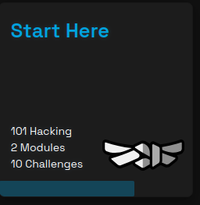

CONCLUZII
Parcurgerea modulului „Welcome to pwn.college” mi-a oferit o introducere practică în mediul de lucru al platformei și în utilizarea infrastructurii de provocări.

